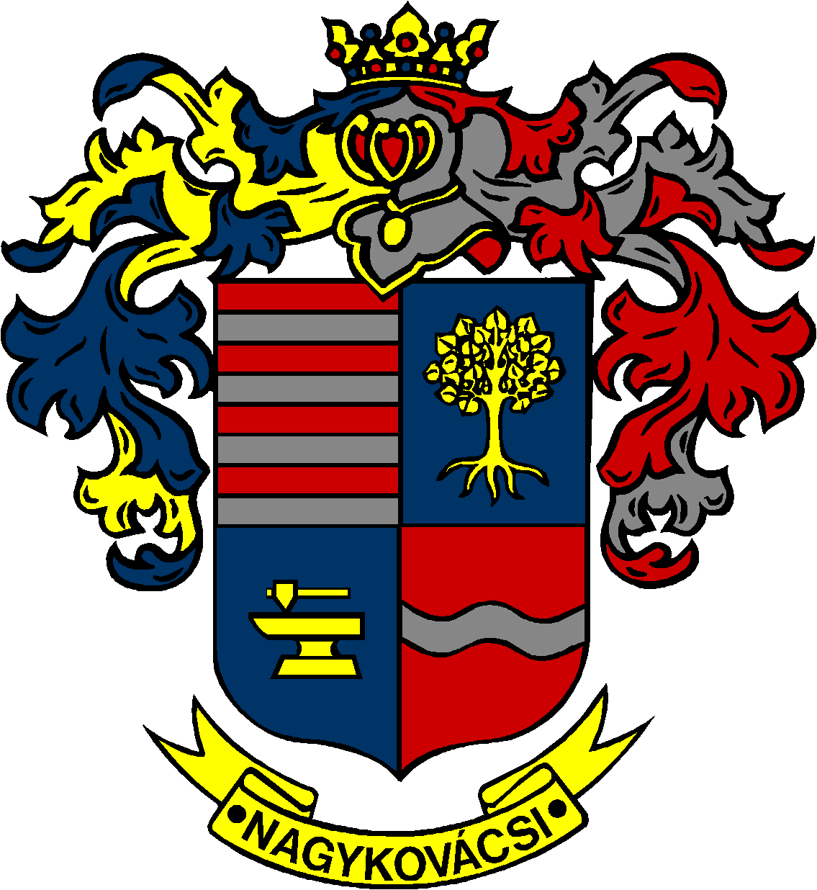

NAGYKOVÁCSI NAGYKÖZSÉG ÖNKORMÁNYZATA
PÉNZÜGYI BIZOTTSÁG

ELNÖKE

MEGHÍVÓ
Nagykovácsi Nagyközség Önkormányzatának
Pénzügyi bizottsága ülésére

Az ülés helye: Öregiskola Közösségi Ház és Könyvtár
Időpontja: 2022. november 14. (hétfő) 16 óra 30 perc

Napirend:

Nyílt ülés:
- Tájékoztató Nagykovácsi Nagyközség Önkormányzata és költségvetési szervei 2022. évi költségvetésének háromnegyed évi teljesítéséről E – 108
Előterjesztő: Kiszelné Mohos Katalin polgármester
Előadó: Perlaki Zoltán osztályvezető
Tárgyalja: PB

- A Nagykovácsi Nagyközség Önkormányzatának 2022. évi költségvetéséről szóló 2/2022. (II. 21.) önkormányzati rendeletének 3. sz. módosítása E – 109
Előterjesztő: Kiszelné Mohos Katalin polgármester
Előadó: Perlaki Zoltán osztályvezető
Tárgyalja: PB, ÜB

- A helyi adókról szóló 20/2015. (XI. 30.) számú önkormányzati rendelet felülvizsgálata E – 110
Előterjesztő: Kiszelné Mohos Katalin polgármester
Előadó: Grégerné Papp Ildikó jegyző
Tárgyalja: PB, ÜB

- A köztemetőről és a temetkezés rendjéről szóló 6/2009. (II. 23.) önkormányzati rendelet felülvizsgálata E – 111
Előterjesztő: Kiszelné Mohos Katalin polgármester
Előadó: dr. Halmosi-Rokaj Odett aljegyző
Tárgyalja: PB, ÜB

- A szociális rászorultságtól függő pénzbeli és természetbeni ellátások szabályozásáról szóló önkormányzati rendelet megalkotása E – 112
Előterjesztő: Kiszelné Mohos Katalin polgármester
Előadó: Marlokné Karcag Renáta osztályvezető
Tárgyalja: PB, ÜB

- Döntés a lakás és helyiségbérleti díjak, illetve földbérlet felülvizsgálatáról és a lakás és nem lakás célú helyiségek bérbeadásáról szóló rendelet megalkotásáról E – 113
Előterjesztő: Kiszelné Mohos Katalin polgármester
Előadó: dr. Halmosi-Rokaj Odett aljegyző
Tárgyalja: PB, ÜB

- Döntés a füves sportpálya és a műfüves sportpálya bérleti díjának felülvizsgálatáról E – 114
Előterjesztő: Kiszelné Mohos Katalin polgármester
Előadó: dr. Halmosi-Rokaj Odett aljegyző
Tárgyalja: PB

- Döntés az intézmények terembérleti és használati díjának felülvizsgálatáról E – 120
Előterjesztő: Kiszelné Mohos Katalin polgármester
Előadó: dr. Halmosi-Rokaj Odett aljegyző
Tárgyalja: PB

- Takarékossági program második üteme – Költségcsökkentő intézkedések E – 121
Előterjesztő: Kiszelné Mohos Katalin polgármester
Előadó: Grégerné Papp Ildikó jegyző
Tárgyalja: PB

- Döntés a 2022. évre vonatkozó Közbeszerzési terv 2. számú módosításának elfogadásáról E – 107
Előterjesztő: Kiszelné Mohos Katalin polgármester
Előadó: dr. Halmosi-Rokaj Odett aljegyző
Tárgyalja: PB

- Döntés a Jäger Szolgáltató és Kereskedelmi Kft. vállalkozási szerződés módosítás iránti kérelméről E – 115
Előterjesztő: Kiszelné Mohos Katalin polgármester
Előadó: dr. Halmosi-Rokaj Odett aljegyző
Tárgyalja: PB

- Döntés a „Civil szervezetek szakmai programjának megvalósítására és működésének biztosítására” a Nemzeti Együttműködési Alap Közösségi környezet kollégiuma által kiírt, a Nagykovácsi Ófaluért Egyesület által jegyzett pályázat támogatásáról E – 116
Előterjesztő: Kiszelné Mohos Katalin polgármester
Előadó: Karajzné Illinger Enikő osztályvezető
Tárgyalja: PB

- Döntés a „Civil szervezetek szakmai programjának megvalósítására és működésének biztosítására” a Nemzeti Együttműködési Alap Közösségi környezet kollégiuma által kiírt, a Szépkovácsi Közösségfejlesztő és Faluszépítő Egyesület által jegyzett pályázat támogatásáról E – 117
Előterjesztő: Kiszelné Mohos Katalin polgármester
Előadó: Karajzné Illinger Enikő osztályvezető
Tárgyalja: PB

- Beszámoló a főépítész 2021. évi tevékenységéről E – 105
Előterjesztő: Györgyi Zoltán főépítész
Tárgyalja: PB

- Döntés a Nagykovácsi Erdő utca 841 helyrajzi számú ingatlannak a HÉSZ szerinti megosztásáról a Z-84/2022. (VI. 23.) határozat végrehajtása érdekében E – 118
Előterjesztő: Kiszelné Mohos Katalin polgármester
Előadó: Györgyi Zoltán főépítész
Tárgyalja: PB

- Döntés a Nagykovácsi Erdősétány utca 2119 helyrajzi számú ingatlannak a HÉSZ szerinti megosztásáról a Z-57/2022. (IV. 21.) határozat végrehajtása érdekében E – 106
Előterjesztő: Kiszelné Mohos Katalin polgármester
Előadó: Györgyi Zoltán főépítész
Tárgyalja: PB

- Döntés az önkormányzati tulajdonban lévő Kossuth L. u. 1. (4692 hrsz.) ingatlan megközelítését szolgáló ipartelepi út (4693 hrsz.) felújításához történő hozzájárulásról E – 119
Előterjesztő: Kiszelné Mohos Katalin polgármester
Előadó: Györgyi Zoltán főépítész
Tárgyalja: PB

Nagykovácsi, 2022. november 10.

Honti Zoltán sk.
elnök

